

**รายงานการปฏิบัติสหกิจศึกษา**

**ชื่อโครงงาน พัฒนาแอปพลิเคชันระบบการจัดการข้อมูลนิสิต**

**ปฏิบัติงาน ณ บริษัท ฟรีวิลล์ โซลูชั่นส์ จำกัด (Freewill Solutions Company Limited)**

**โดย**

**นายต้นสาย ตรีถัน**

**รายงานนี้เป็นส่วนหนึ่งของการศึกษา**

**หลักสูตรปริญญาวิทยาศาสตร์บัณฑิต สาขาวิชาคณิตศาสตร์**

**เดือน เมษายน พ.ศ. 2565**

**ลิขสิทธิ์เป็นของคณะวิทยาศาสตร์ มหาวิทยาลัยบูรพา**

วันที่ 18 เมษายน พ.ศ. 2565

เรื่อง ขอส่งรายงานการปฏิบัติงานสหกิจศึกษา

เรียน อาจารย์ที่ปรึกษาสหกิจศึกษา ภาควิชาคณิตศาสตร์( ผศ. ดร.อารยา วิวัฒน์วานิช )

ตามที่ข้าพเจ้า นายต้นสาย ตรีถัน นิสิตภาควิชาคณิตศาสตร์ มหาวิทยาลัยบูรพา ได้ไปปฏิบัติงานสหกิจศึกษา ระหว่างวันที่ 18 เมษายน พ.ศ.2565 ในตำแหน่ง Software Developer แผนก Mobile Development Center และตำแหน่ง Project Manager ณ บริษัท ฟรีวิลล์ โซลูชั่นส์ จำกัด (Freewill Solutions Company Limited) และได้รับมอบหมาย จากพนักงานที่ปรึกษา (Job Supervisor) ให้ทำรายงานเรื่อง แอปพลิเคชันจัดการข้อมูลนิสิต

บัดนี้ การปฏิบัติงานสหกิจศึกษาได้เสร็จสิ้นลงแล้ว ข้าพเจ้าจึงขอส่งรายงานดังกล่าว

จำนวน 2 เล่ม

จึงเรียนมาเพื่อโปรดพิจารณา

ขอแสดงความนับถือ

(นายต้นสาย ตรีถัน)

# กิตติกรรมประกาศ

การที่ข้าพเจ้าได้มาปฏิบัติสหกิจศึกษา ณ บริษัทฟรีวิลล์ โซลูชั่นส์ จำกัด (Freewill Solutions Company Limited) ระหว่างวันที่ 18 เมษายน พ.ศ. 2565 ถึง วันที่ 14 ตุลาคม พ.ศ. 2565

การที่ข้าพเจ้าสามารถปฏิบัติสหกิจจนสำเร็จได้นั้น จะเป็นไปไม่ได้เลยหากไม่ได้รับความกรุณาจาก

ผู้ช่วยศาสตราจารย์ ดร.อารยา วิวัฒน์วานิช อาจารย์ที่ปรึกษา ที่สละเวลาให้คำแนะนำแก่ข้าพเจ้า

ผู้ช่วยศาสตราจารย์ ดร.สินีนาฏ ศรีมงคล และ ผู้ช่วยศาสตราจารย์ ดร.ชาติไทย ไทยประยูร ที่คอยประสานงานและให้การช่วยเหลือเสมอมา

ขอขอบคุณ นายกันติชา ยิ่งไพบูลย์ นางสาววาสิฏฐี ลีละศุภกุล และ นายธนิศร์ บูรณะ พนักงานที่ปรึกษา ตำแหน่ง Specialist แผนก Mobile Development Center รวมถึง นายสิทธิพล ชินโน เพื่อนร่วมปฏิบัติสหกิจของข้าพเจ้า ที่คอยให้คำปรึกษา ความรู้ คำแนะนำในการแก้ปัญหาที่เกิดขึ้นระหว่างปฏิบัติสหกิจศึกษา ทำให้ข้าพเจ้าฝึกสหกิจศึกษา สำเร็จลุล่วงไปได้ด้วยดี รวมถึง เทอร์โบ สุนัขของข้าพเจ้าที่คอยเป็นกำลังใจให้ในทุกๆวัน

ท้ายที่สุดนี้ ข้าพเจ้าขอกราบขอบพระคุณ คุณแม่ของข้าพเจ้า ผู้ที่คอยให้กำลังใจ และคำปรึกษาตลอดเวลาที่ผ่านมา รวมถึงทุกๆท่านที่ข้าพเจ้ามิได้กล่าวถึงที่มีส่วนร่วมในการช่วยเหลือ แนะนำ ให้คำปรึกษา และสนับสนุน ข้าพเจ้าเสมอมา ข้าพเจ้าขอขอบคุณมา ณ ที่นี้

ต้นสาย ตรีถัน

**สถานที่ปฏิบัติงาน** บริษัทฟรีวิลล์ โซลูชั่นส์ จำกัด (Freewill Solutions Company Limited)

**ผู้ปฏิบัติงาน** นายต้นสาย ตรีถัน

**หลักสูตร** วิทยาศาสตร์บัณฑิต สาขาคณิตศาสตร์

**อาจารย์นิเทศ** ผู้ช่วยศาสตราจารย์ ดร.อารยา วิวัฒน์วานิช

ผู้ช่วยศาสตราจารย์ ดร.สินีนาฏ ศรีมงคล

ผู้ช่วยศาสตราจารย์ ดร.ชาติไทย ไทยประยูร

ผู้ช่วยศาสตราจารย์ ดร.อภิชาติ เนียมวงษ์

# บทคัดย่อ

บริษัทฟรีวิลล์ โซลูชั่นส์ จำกัด (Freewill Solutions Company Limited) เป็นผู้พัฒนา Software ระบบจัดการทรัพยากรบุคคลภายในองค์กร โดยข้าพเจ้าได้เข้าปฏิบัติสหกิจศึกษาในส่วนงาน Mobile Development ตำแหน่ง Software Developer ซึ่งมีความสำคัญในด้านการออกแบบ User interface และพัฒนาแอปพลิเคชันเพื่อนำไปใช้งานต่อไป โดยข้าพเจ้าได้รับมอบหมายให้จำลองและออกแบบหน้า UI โดยใช้โปรแกรม Figma ศึกษาและพัฒนาแอปพลิเคชัน ด้วยภาษา Dart ผ่านเฟรมเวิร์คที่ชื่อว่า Flutter ซึ่งเป็นเฟรมเวิร์คที่ใช้สำหรับสร้างแอปพลิเคชันแบบ Cross-platform โดยแอปพลิเคชันที่ข้าพเจ้าได้รับมอบหมายให้พัฒนามีชื่อว่า “แอปพลิเคชันจัดการข้อมูลนิสิต” และข้าพเจ้าได้รับมอบหมายให้ปฏิบัติหน้าที่ในตำแหน่ง Project manager ซึ่งมีหน้าที่คอยจัดการงาน เพื่อให้งานที่ได้รับมอบหมายเสร็จสิ้น รวมถึงติดตามงานจากทั้งฝั่ง server และ mobile เพื่อให้งานที่มอบหมายสำเร็จลุล่วงอย่างทันท่วงที แก้ไขแผนการทำงานให้เหมาะสมกับเวลาที่มี รวมถึงคอยรับฟังและแก้ปัญหาที่เกิดขึ้นระหว่างปฏิบัติงานด้วย บัดนี้ ข้าพเจ้าได้ทำงานที่ได้รับมอบหมายทั้งสองสำเร็จลุล่วงแล้ว ทำให้ข้าพเจ้าได้รับความรู้จากการปฏิบัติสหกิจเป็นอย่างมาก

# สารบัญ

กิตติกรรมประกาศ ก

บทคัดย่อ ข

สารบัญ ค

สารบัญรูป จ

บทที่ 1 1

1.1 วัตถุประสงค์ของการปฏิบัติงาน 1

1.2 ชื่อและที่ตั้งสถานประกอบการ 1

1.3 ลักษณะการประกอบการ หรือการให้บริการหลักขององค์กร 1

1.4 รูปแบบการจัดการองค์กร และการบริหารงานขององค์กร 2

1.5 ตำแหน่ง และลักษณะงานที่นิสิตได้รับมอบหมาย 3

1.6 พนักงานที่ปรึกษา และตำแหน่งของพนักงานที่ปรึกษา 3

1.7 ระยะเวลาในการปฏิบัติงาน 3

1.8 ผลที่คาดว่าจะได้รับ 3

บทที่ 2 4

2.1 เครื่องมือและความรู้เบื้องต้น 4

2.2 งานที่ได้รับมอบหมาย 11

บทที่ 3 12

บทที่ 4 14

บรรณานุกรม 15

ภาคผนวก 16

# สารบัญรูป

1 รูปที่ 2.1 Flutter framework 4

2 รูปที่ 2.2 โปรแกรม Figma 5

3 รูปที่ 2.3 โปรแกรม Android Studio 5

4 รูปที่ 2.4 โปรแกรม Github 6

5 รูปที่ 2.5 โปรแกรม Sourcetree 6

6 รูปที่ 2.6 โปรแกรม Postman 7

7 รูปที่ 2.7 โปรแกรม V-office 7

8 รูปที่ 2.8 โปรแกรม Firebase 8

9 รูปที่ 2.9 โปรแกรม Visual studio code 8

# บทที่ 1

**บทนำ**

## วัตถุประสงค์ของการปฏิบัติงาน

### เพื่อเรียนรู้ทักษะการพัฒนาแอปพลิเคชันด้วยภาษา Dart ผ่าน Flutter framework

### เพื่อเรียนรู้วิธีใช้โปรแกรม Android Studio ในการพัฒนาแอปพลิเคชัน

### เพื่อเรียนรู้วิธีออกแบบหน้า UI แอปพลิเคชันด้วยโปรแกรม Figma

### เพื่อเรียนรู้และพัฒนาทักษะที่จำเป็นในการทำงาน

### เพื่อสร้างเสริมประสบการณ์การทำงาน

## ชื่อและที่ตั้งสถานประกอบการ

**ชื่อสถานประกอบการ** : บริษัทฟรีวิลล์ โซลูชั่นส์ จำกัด (Freewill Solutions Company Limited)

**ที่ตั้งสถานประกอบการ** : ชั้นที่ 29 และ 30 ทาวเวอร์ลุมพินี 1168 86-88 ถนนพระรามที่ ๔ แขวง

ทุ่งมหาเมฆ เขตสาทร กรุงเทพมหานคร 10120

## ลักษณะการประกอบการ หรือการให้บริการหลักขององค์กร

บริษัทฟรีวิลล์ โซลูชั่นส์ จำกัด เป็นผู้พัฒนาซอฟต์แวร์และผู้เชี่ยวชาญด้านการวางแผนระบบ โดยมุ่งเน้นด้านการพัฒนาซอฟต์แวร์ด้านความปลอดภัยให้กับบริษัทหลักทรัพย์ต่างๆ ทั้งในและต่างประเทศ

## รูปแบบการจัดการองค์กร และการบริหารงานขององค์กร

## ตำแหน่ง และลักษณะงานที่นิสิตได้รับมอบหมาย

ตำแหน่ง Software Developer แผนก Mobile Development Center ได้รับมอบหมายให้พัฒนาแอปพลิเคชันสำหรับใช้จัดการข้อมูลนิสิต และตำแหน่ง Project manager ซึ่งงานที่ได้รับมอบหมายประกอบไปด้วยรายละเอียดดังนี้

- ศึกษาและเรียนรู้การใช้ภาษา Dart การใช้ Flutter และการใช้โปรแกรม Android Studio

- ศึกษาการใช้ Git เพื่อใช้ในการทำงานและ Backup งานอย่างมีระบบ

- ศึกษาการใช้โปรแกรม Sourcetree

- ศึกษาการใช้ Postman

- ศึกษาหลักการเขียนโค้ด

- ออกแบบหน้า UI ของแอปพลิเคชัน ใน module profile

- ออกแบบหน้า UI ของแอปพลิเคชัน ใน module activity

- พัฒนาแอปพลิเคชันเพื่อใช้บนสมาร์ทโฟน

- ทดสอบใช้งานแอปพลิเคชัน

- ตรวจสอบและแก้ไขปัญหาที่พบระหว่างการพัฒนาแอปพลิเคชัน

- ติดตาม แก้ไขปัญหา และ รายงานความคืบหน้า ของงานที่ได้รับมอบหมาย

## พนักงานที่ปรึกษา และตำแหน่งของพนักงานที่ปรึกษา

- นางสาววาสิฏฐี ลีละศุภกุล แผนก Mobile Development Center ตำแหน่ง Specialist

- นายกันติชา ยิ่งไพบูลย์ แผนก Mobile Development Center ตำแหน่ง Specialist

- นายธนิศร์ บูรณะ แผนก Mobile Development Center ตำแหน่ง Specialist

## ระยะเวลาในการปฏิบัติงาน

ปฏิบัติงานตั้งแต่วันที่ 18 เมษายน พ.ศ. 2565 ถึงวันที่ 14 ตุลาคม พ.ศ. 2565

## ผลที่คาดว่าจะได้รับ

- เข้าใจวิธีการทำงานของ Developer

- ได้รับทักษะในการออกแบบ User interface

- ได้รับทักษะในการพัฒนาแอปพลิเคชันสำหรับใช้บนสมาร์ทโฟน

- มีภาวะความเป็นผู้นำในการทำงาน

# บทที่ 2

**รายละเอียดการปฏิบัติงาน**

## 2.1 เครื่องมือและความรู้เบื้องต้น

2.1.1 เครื่องมือ

- Flutter framework สำหรับพัฒนาแอปพลิเคชันแบบข้ามแฟลตฟอร์ม

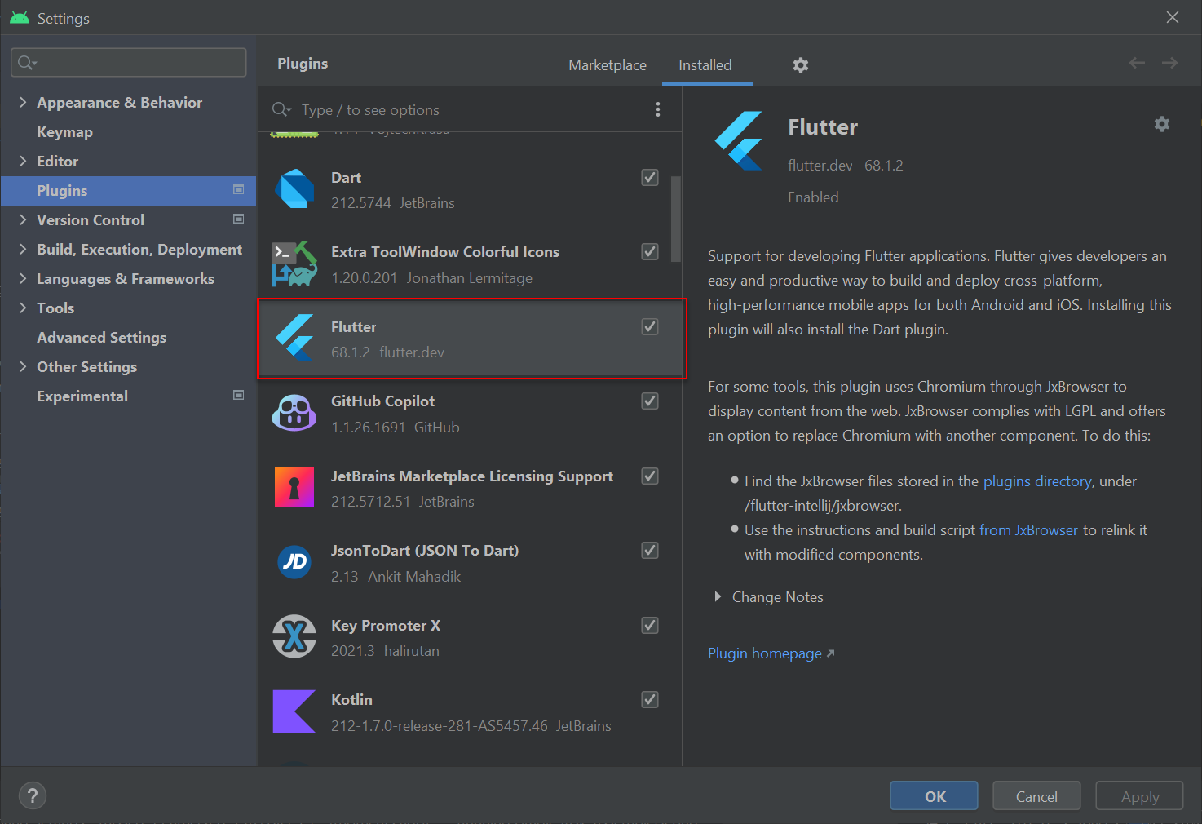รูปที่ 2.1 Flutter framework

- Figma โปรแกรมสำหรับใช้ออกแบบหน้า User interface

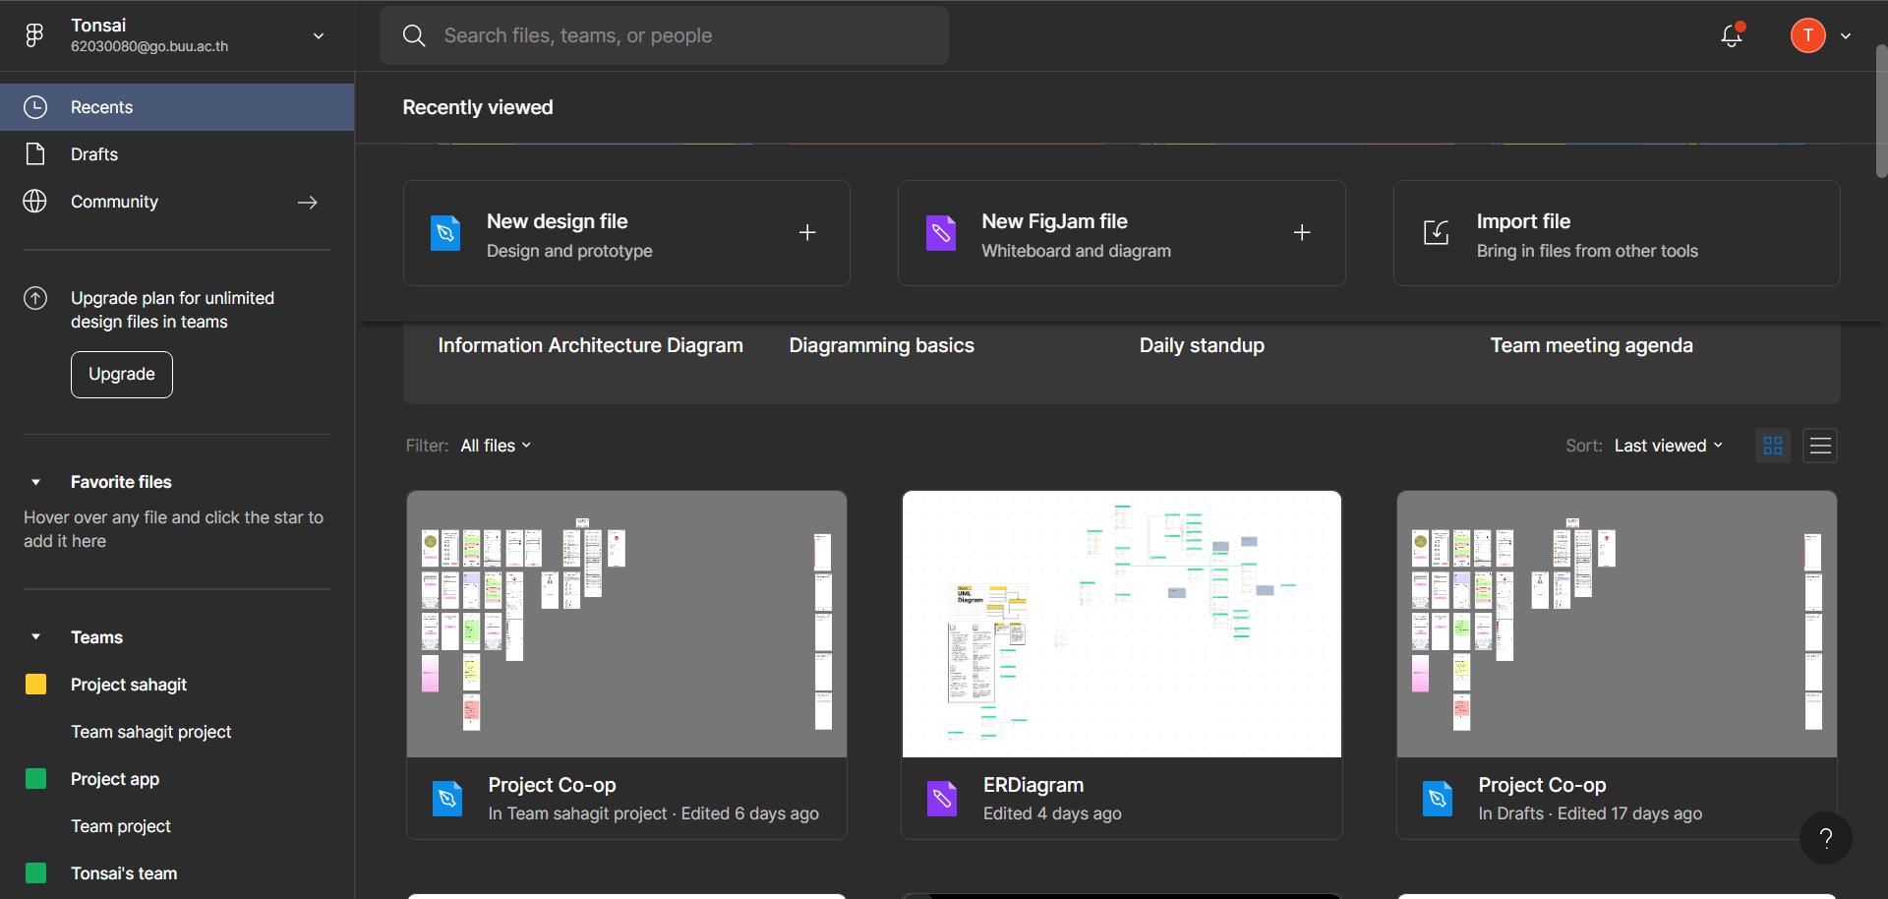

รูปที่ 2.2 โปรแกรม Figma

- Android Studio โปรแกรมสำหรับใช้เขียนแอปพลิเคชันร่วมกับ Flutter framework

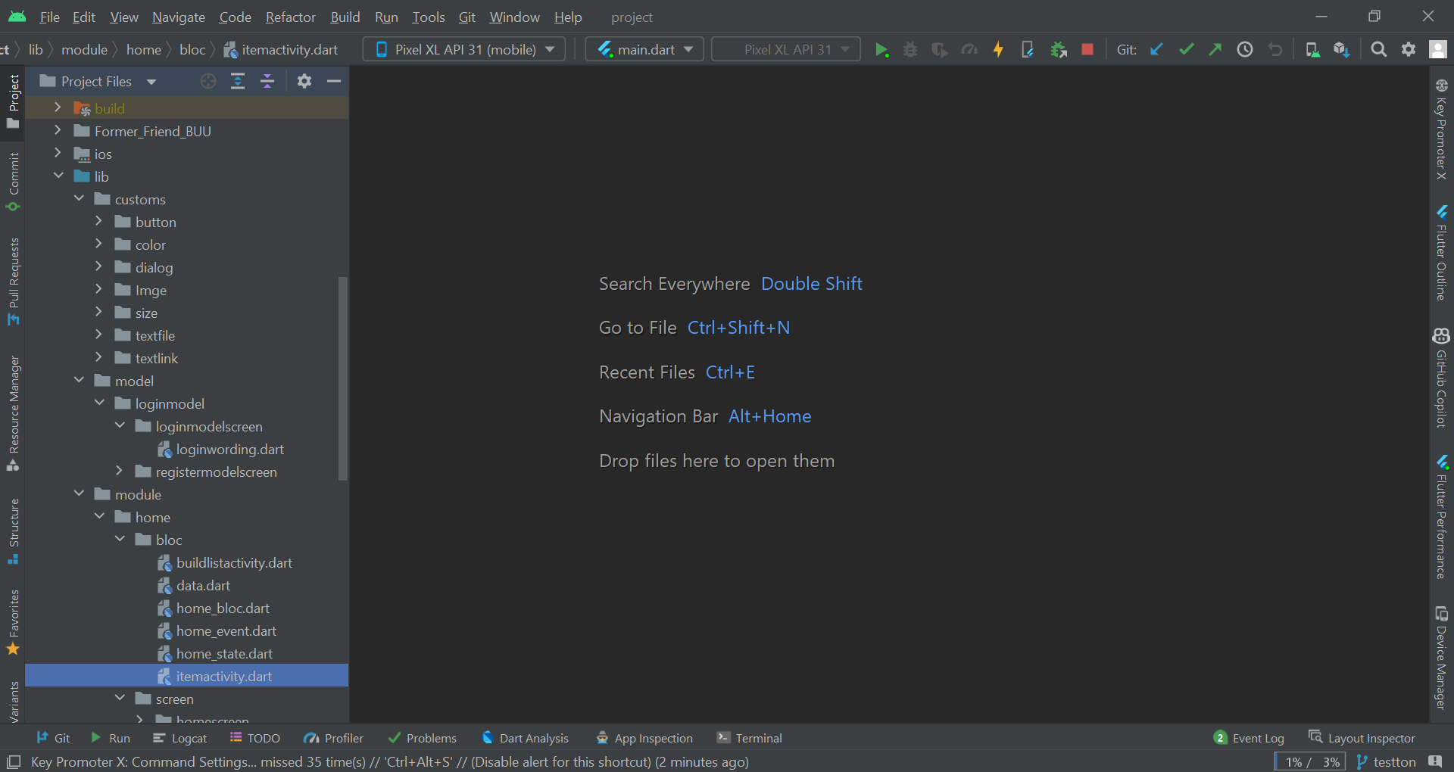

รูปที่ 2.3 โปรแกรม Android Studio

- Github ใช้สำหรับ Backup ข้อมูลอย่างมีระบบโดยการใช้ version control

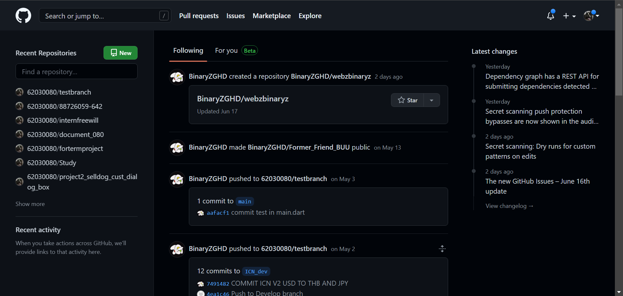

รูปที่ 2.4 โปรแกรม Github

- Sourcetree ใช้สำหรับจัดการ Branch ของ Github

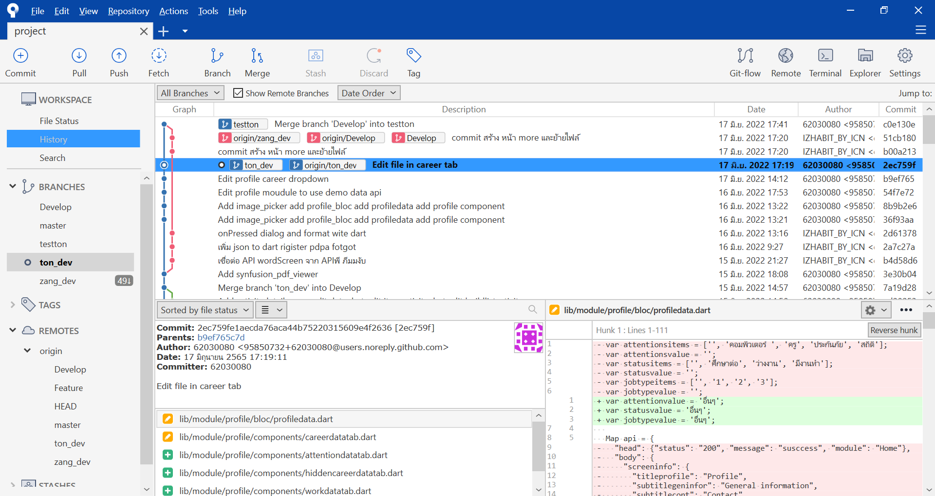

รูปที่ 2.5 โปรแกรม Sourcetree

- Postman โปรแกรมสำหรับการทดสอบใช้ API

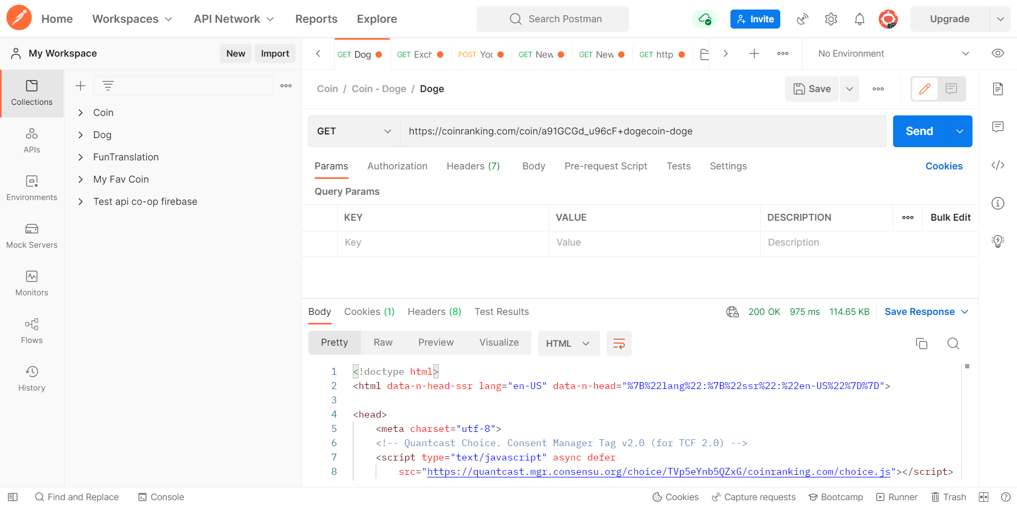

รูปที่ 2.6 โปรแกรม Postman

- V-office ใช้สำหรับติดต่อสื่อสารกันภายในทีม

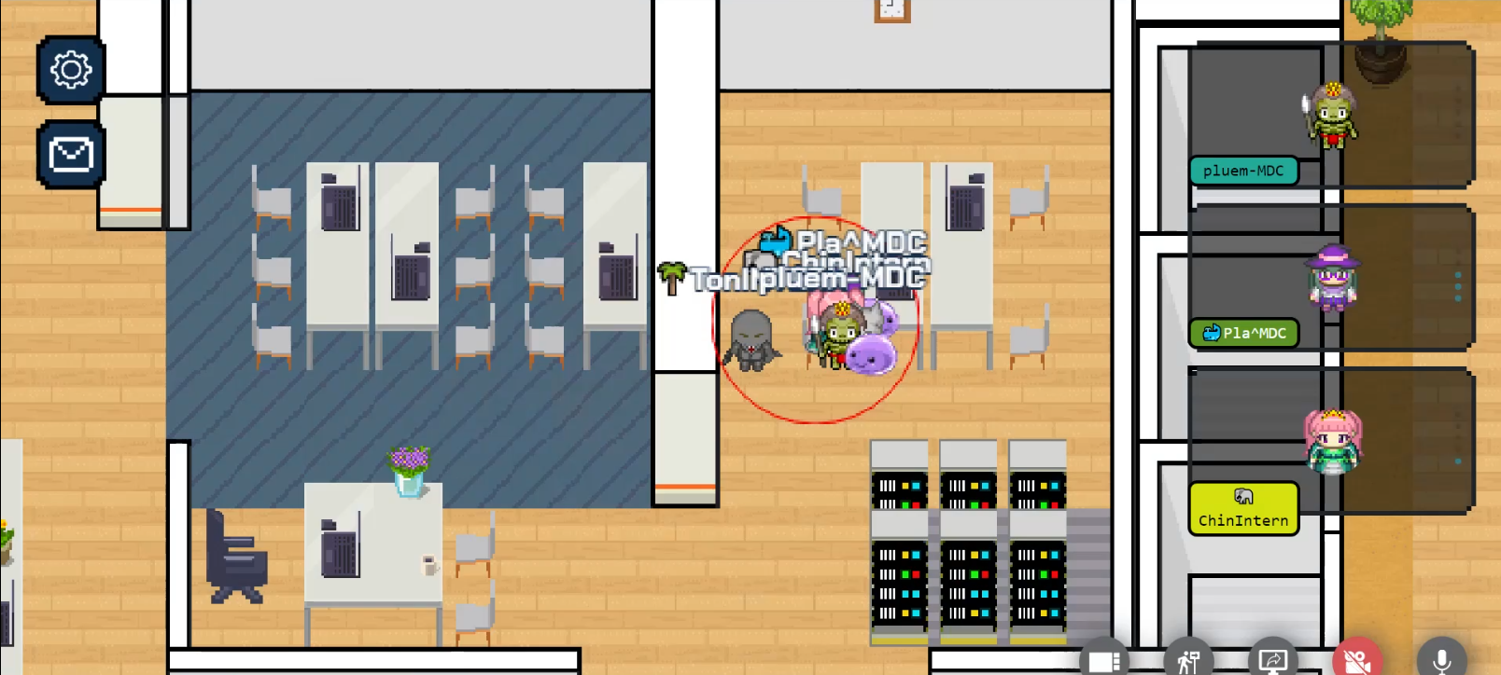

รูปที่ 2.7 โปรแกรม V-office

- Firebase ใช้ Deploy ไฟล์จำลอง API สำหรับทดสอบ

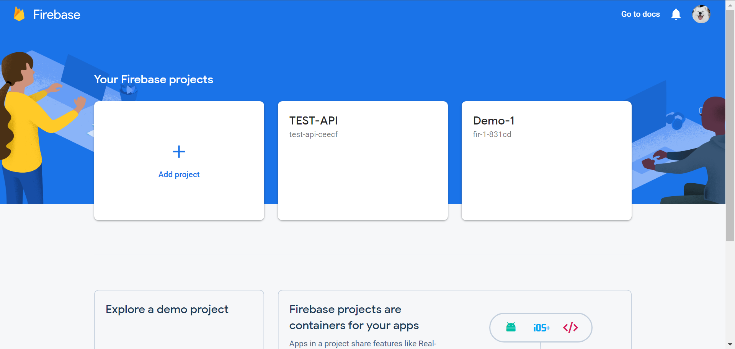

รูปที่ 2.8 โปรแกรม Firebase

- Visual studio code ใช้จัดการไฟล์ตัวอย่าง API เพื่อ Deploy ขึ้น Firebase

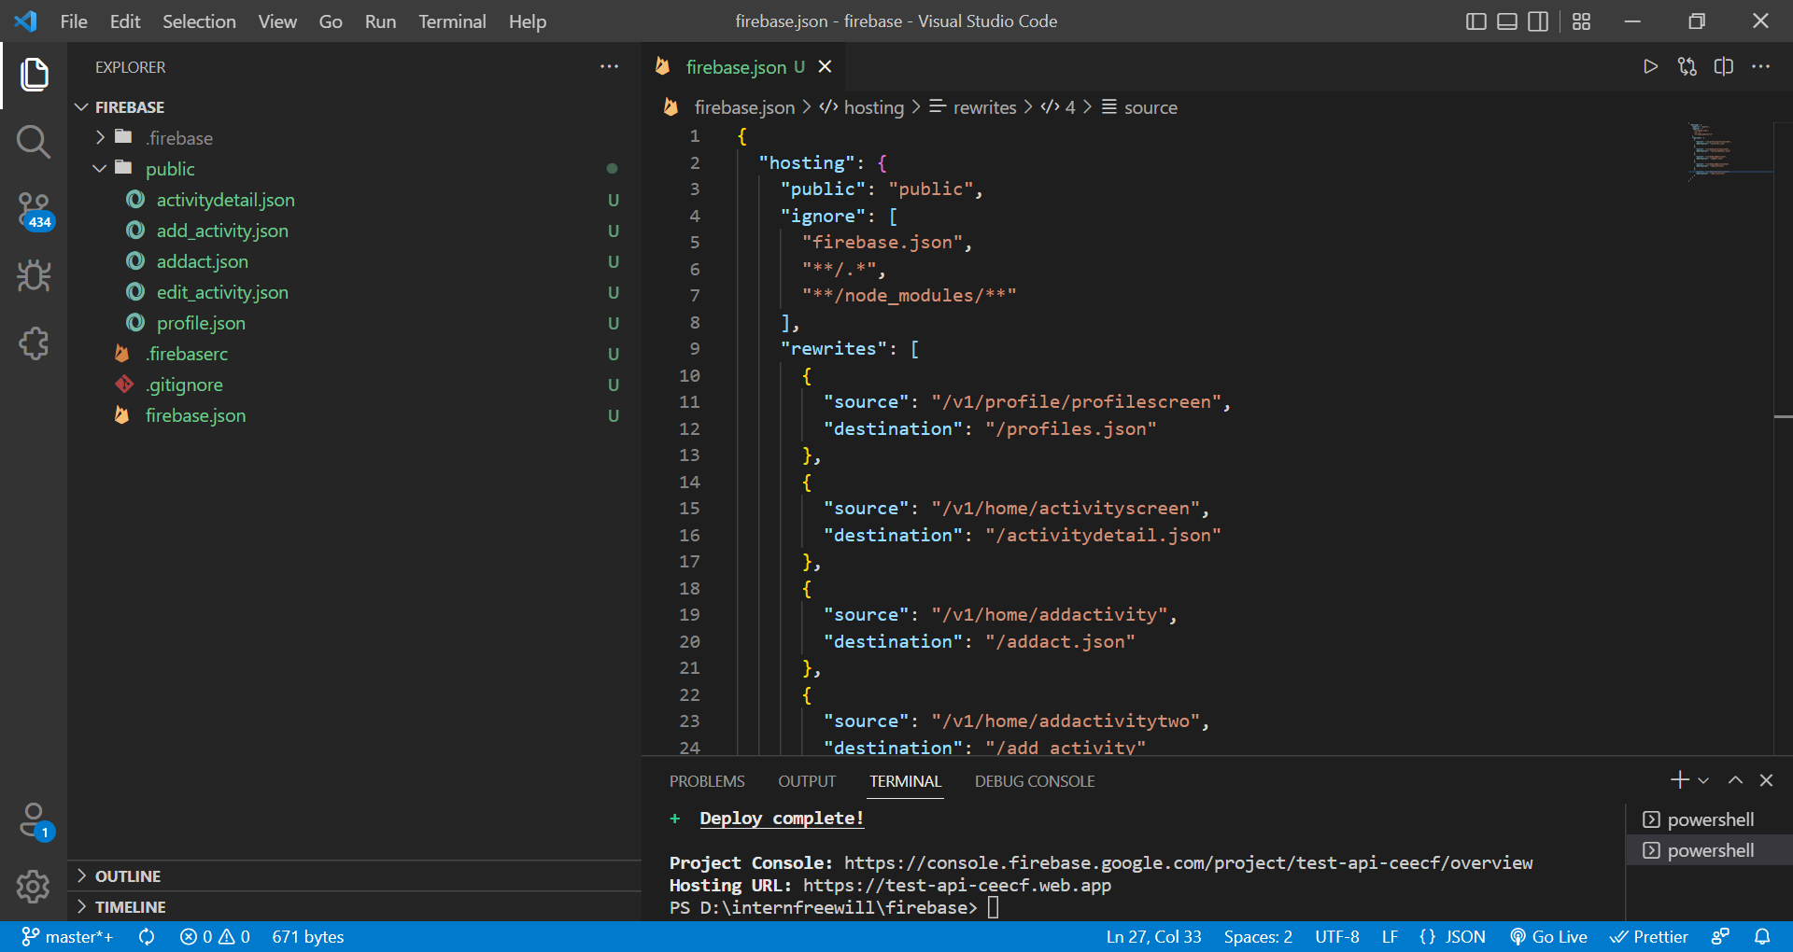

รูปที่ 2.9 โปรแกรม Visual studio code

2.1.2 ความรู้เบื้องต้น

- ภาษา Dart การพัฒนาแอปพลิเคชันผ่าน Flutter จำเป็นต้องใช้ความรู้เรื่องภาษา Dart ใน

การทำ User interface ไม่ว่าจะเป็น Variable, Data type, Class, Syntax และอื่นๆ

- การใช้ Git เนื่องจาก ในการพัฒนาแอปพลิเคชันเป็นทีมจำเป็นต้องมีการแบ่งส่วนในการทำงาน

จึงจำเป็นต้องมีการนำ Git เข้ามาเพื่อทำ Version control

- การใช้ Figma เนื่องจากก่อนการออกแบบแอปพลิเคชันจริง ต้องมีการทำ UI เป็นตัวอย่าง

เพี่อนำมาให้ User ตัดสินใจและยอมรับก่อนว่า UI ที่ออกแบบมานั้นถูกต้องตามที่ต้องการแล้ว

หรือไม่ ดังนั้นจึงต้องรู้วิธีใช้ Figma เพื่อออกแบบ UI ตัวอย่าง

- การใช้ Android Studio เนื่องจากการจะพัฒนาแอปพลิเคชันด้วย Flutter จำเป็นต้องใช้

Android Studio ในการเขียนโค้ด ดังนั้นจึงจำเป็นต้องมีความรู้ในการใช้ Android Studio

เช่น คีย์ลัดคำสั่งต่างๆในแอปพลิเคชัน การสร้าง Emulator เพื่อจำลองโทรศัพท์ เป็นต้น

## 2.2 งานที่ได้รับมอบหมาย

พัฒนาแอปพลิเคชันจัดการข้อมูลนิสิต ซึ่งประกอบไปด้วย 4 Module หลักได้แก่

1.Module Login and Register

2.Module Home

3.Module Activity

4.Module Profile

ซึ่งข้าพเจ้าได้รับมอบหมายให้พัฒนาใน Module Activity และ Module Profile

# บทที่ 3

**สรุปผลการปฏิบัติงาน**

# บทที่ 4

**บทสรุปและข้อเสนอแนะ**

## 4.1 บทสรุป

ตลอดระยะเวลาที่ข้าพเจ้าได้ปฏิบัติสหกิจ ข้าพเจ้าได้รับมอบหมาย ให้ทำหน้าที่ออกแบบ user interface ของแอปพลิเคชัน “EZ@U” อีกทั้งยังได้รับมอบหมายให้ทำหน้าที่ ติดตาม แก้ไข และรายงาน ความคืบหน้าของการทำแอปพลิเคชันด้วย

## 4.2 ปัญหาและอุปสรรค

ปัญหาที่ข้าพเจ้าได้เจอระหว่างปฏิบัติสหกิจศึกษาในครั้งนี้คือ การสื่อสารและการค้นคว้าเรื่องการใช้งาน Flutter framework นั้น ภาษาอังกฤษจำเป็นเป็นอย่างยิ่ง รวมถึงความรู้เรื่องการเขียนโปรแกรมที่ได้เรียนรู้มาจากมหาวิทยาลัยในด้านการเขียนโปรแกรม มีน้อยมากทำให้ข้าพเจ้าจำเป็นต้องใช้ระยะเวลาในการค้นคว้า และศึกษาวิธีใช้งาน เป็นระยะเวลาหนึ่ง จึงจะทำให้สามารถเริ่มต้นเขียนโปรแกรมได้ อีกทั้งยังต้องใช้ระยะเวลาในการทำความเข้าใจศัพท์เชิงลึก เพื่อให้สามารถพูดคุยและสื่อสาร กับผู้ร่วมงานและทีม mobile development ได้ นั่นจึงทำให้ข้าพเจ้าต้องใช้เวลาในการปฏิบัติสหกิจส่วนหนึ่ง ไปกับการค้นคว้าและเรียนรู้ทั้งคำศัพท์และการใช้งานเครื่องมือในการเขียนโปรแกรมด้วย

## 4.3 ข้อเสนอแนะ

จากประสบการณ์ที่ข้าพเจ้าได้ออกปฏิบัติสหกิจในครั้งนี้ทำให้พบว่า การจะปฏิบัติสหกิจในด้านคอมพิวเตอร์ควรมีทักษะด้านภาษาอังกฤษมากพอให้อ่านและตีความหมายได้ เพื่อที่จะสามารถค้นคว้าข้อมูลจากอินเทอร์เน็ตได้นั่นเอง อีกทั้งหากต้องการปฏิบัติสหกิจด้าน Mobile programing หากเป็นไปได้ควรเรียนและเตรียมตัวด้าน Mobile programing ทั้งจากมหาวิทยาลัยก็ดี หรือศึกษาด้วยตนเองผ่านอินเทอร์เน็ตก็ดี สุดท้ายนี้สิ่งที่ข้าพเจ้าเห็นว่าสำคัญที่สุดและขาดไปไม่ได้ สำหรับออกปฏิบัติสหกิจด้านคอมพิวเตอร์คือ ตรรกะในการคิดและตัดสินใจ ซึ่งเป็นสิ่งที่ควรมีในการเขียนโปรแกรมเป็นที่สุด

# บรรณานุกรม

ภาคผนวก

**ประวัติผู้เขียน**

**ชื่อ-นามสกุล** นายต้นสาย ตรีถัน

**เพศ** ชาย

**ที่อยู่ปัจจุบัน** 33/3 หมู่ 2 ตำบล หนองกะขะ อำเภอ พานทอง จังหวัด ชลบุรี 20160

**วัน/เดือน/ปีเกิด**  16 กุมภาพันธ์ พ.ศ. 2544

**เชื้อชาติ**  ไทย

**สัญชาติ**  ไทย

**ศาสนา** พุทธ

**เบอร์โทรศัพท์** 0897703251

**ที่อยู่อีเมล** tonsai.email@gmail.com

**กำลังศึกษา ณ** คณะวิทยาศาสตร์ ภาควิชาคณิตศาสตร์ มหาวิทยาลัยบูรพา วิทยาเขตบางแสน